Российская Федерация
Министерство образования и науки Хабаровского края
Краевое государственное бюджетное общеобразовательное учреждение, реализующее адаптированные основные общеобразовательные программы, «Школа-интернат № 6»
680015, г. Хабаровск, ул. Аксенова, д. 55, тел/факс 53-61-08, 53-61-56

ОТЧЕТ ПО ПРОГРАММЕ
«Универсальный КОД безопасности»

Отчет подготовила:
учитель начальных классов
Рогоза Полина Александровна

г. Хабаровск
2019 г.

С ноября 2019 года КГБОУ ШИ 6 начала работать по модульной программе «Курс интерактивных занятий по профилактике детского травматизма и формированию культуры собственной безопасности «Универсальный КОД безопасности», цель которой - формирование у детей стойких навыков безопасного поведения в различных экстремальных (внештатных) ситуациях и умений в оказании себе и окружающим первой необходимой элементарной действенной помощи.
Программа «Универсальный КОД безопасности» имеет цель не механическое заучивание правил безопасности, а формирование и развитие познавательной деятельности, ориентированной на понимание опасности и безопасности.
Программа включает в себя модули, освещающие наиболее важные проблемы, связанные с профилактикой детского травматизма и формированию культуры собственной безопасности:
- «Актуальность программы и знакомство с правилами Универсального КОДа безопасности (КОД)»;
- «Безопасность в быту»;
- «Безопасность в обществе»;
- «Безопасность на улице, в путешествиях на транспорте»;
- «Безопасность в мире окружающей природы»;
- «Безопасность использования ресурсов информационного пространства»;
- «Безопасность при занятиях физической культурой и спортом»;
- «Безопасность в мире окружающей природы: стихийные бедствия».
Занятия проводятся в доступной и стимулирующей развитие интереса форме. На каждом занятии присутствует элемент игры.
Игровые технологии, применяемые в программе, дают возможность включиться ребенку в практическую деятельность, в условиях ситуаций, направленных на воссоздание и усвоение опыта безопасного поведения на дорогах и улицах, на природе, дома, в сети интернет, в котором складывается и совершенствуется самоуправление поведением.
Программа составлена по трем основным видам деятельности:
- обучение детей происходит на основе современных педагогических технологий теоретическим знаниям: правилам безопасного поведения в различных ситуациях;
- творческие работы учащихся (изучение тематических иллюстраций, плакатов, слайдов и выполнение креативных заданий, развивающих их познавательные способности, необходимые им для правильной и безопасной ориентации в разной среде);
- практическая отработка координации движений, двигательных умений и навыков безопасного поведения с использованием для этого комплекса игр (сюжетные, ролевые, игры по правилам и др.) и специальных упражнений (вводные, групповые, индивидуальные). (Приложение 1)
Программа делает акцент на системную работу через внедрение современных методик, основанных на принципах активного вовлечения самого ребенка в процесс формирования представлений и практических навыков в сфере обеспечения личной безопасности.
При этом у обучающихся от уровня к уровню совершенствуются навыки безопасного поведения в различных жизненных ситуациях, укрепляется понимание собственной причастности к процессу формирования своей безопасности, появляется чувство уверенности в своих силах и внутренней защищенности.
Работа по данной программе проводилась с учениками начальной школы. Педагогическое обследование детей по теме: «Профилактика детского травматизма и формирование культуры собственной безопасности» проводилось дважды: в начале и в конце учебного года (авторы диагностики: Авдеева Н.Н., Князева О.Л., Стеркина Р.Б.)
Цель диагностики в начале учебного года:
-определить те знания и представления, которые имеются у детей;
-выявить умения и навыки школьников по формированию начальных основ безопасности жизнедеятельности.
Цель диагностики в конце года: определить уровень знаний и умения детей быстро и правильно действовать в различных жизненных ситуациях, желание сохранять и укреплять своё здоровье (т.е результаты проведенной работы).
1 Тема: «Ребёнок и другие люди».
Беседы: «Кто ты незнакомец», «Однажды на улице»; обсуждение конкретных ситуаций; дидактические игры: «Как избежать неприятностей», «Разложи по порядку».
2 Тема: «Ребёнок и природа».
Беседы по картинкам, плакатам, наблюдения на участке во время прогулок и во время экскурсий; дидактические игры:
«Как избежать неприятностей в природе», «Кто, где живёт» (про насекомых), «Распутай путаницу» (ядовитые растения, грибы, ягоды).
3 Тема: «Ребёнок один дома».
Дидактические игры: «Как избежать неприятностей дома», «Кто поможет?»; «Скорая помощь», «Помогите милиция!».
4 Тема: «Здоровье ребёнка».
Дидактические игры: «Четвёртый лишний» (что вредно, а что полезно); «Загадай, мы отгадаем» (об органах человека, их функции); «Валеология или здоровый малыш» (культурно-гигиенические навыки; беседы, наблюдения.
5 Тема: «Ребёнок на улицах города».
Сюжетно-ролевые игры: «Милиционер-регулировщик», «Водитель и пассажиры»; дидактические игры: «Большая безопасная прогулка», «Дорожные знаки», «Найди ошибку».
Ответы детей оценивались в баллах:__
3 балла – высокий уровень (ребёнок хорошо ориентируется в предложенной теме, не испытывает особых затруднений при выборе правильного выхода из предлагаемой ситуации).
2 балла – средний уровень (ребёнок удовлетворительно ориентируется в предложенной теме, испытывает некоторые затруднения при выборе правильного выхода из предлагаемой ситуации).
1 балл – низкий уровень (ребёнок частично или вообще не ориентируется в предложенной теме, не может самостоятельно выбрать правильный выход из предлагаемой ситуации).
Высокий уровень с 16 – 18 баллов
Средний уровень с 13 – 15 баллов
Низкий уровень с 12 баллов
Результаты выполнения заданий фиксировались в таблицу, что позволило проследить динамику при построении диаграмм. (Приложение 2)
Анализ диагностики по теме «Профилактика детского травматизма и формирование культуры собственной безопасности» в декабре 2018 года показал, что 5 детей имели низкий уровень знаний, умений и навыков. Многие дети не имели элементарных представлений о безопасности. В течение года проводилась работа с детьми, согласно плану. Использовались наглядные, словесные, практические, игровые методы работы, индивидуальные и групповые формы работы. В результате проделанной работы на конец учебного года высокий уровень составил – 3 человека, средний – 6 человек, низкий – 1 человек.
Основываясь на результаты диагностики, мною был сделан следующий вывод: у детей формируются стойкие навыки безопасного поведения в различных экстремальных (внештатных) ситуациях и умений в оказании себе и окружающим первой необходимой элементарной действенной помощи. Необходимо продолжать работу по профилактике детского травматизма и формированию культуры собственной безопасности жизнедеятельности, ежедневные «минутки безопасности» необходимо включать в различные режимные моменты, начиная с 1 класса.

Приложение 1
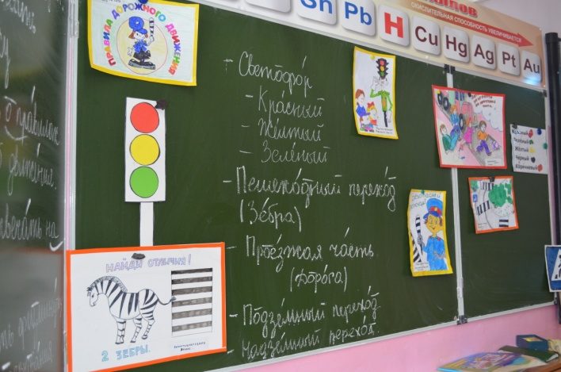

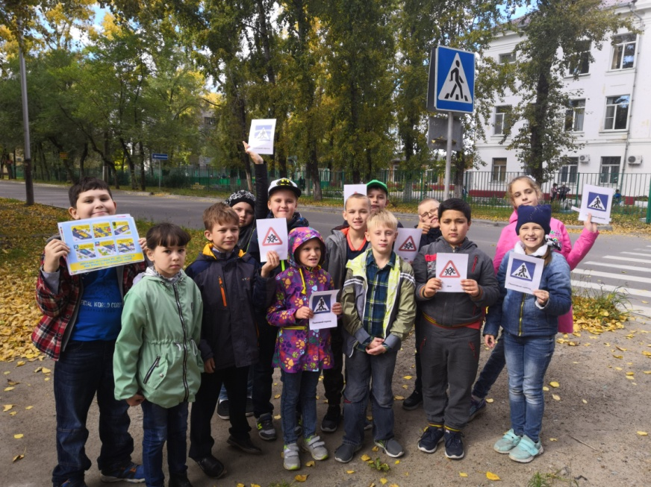
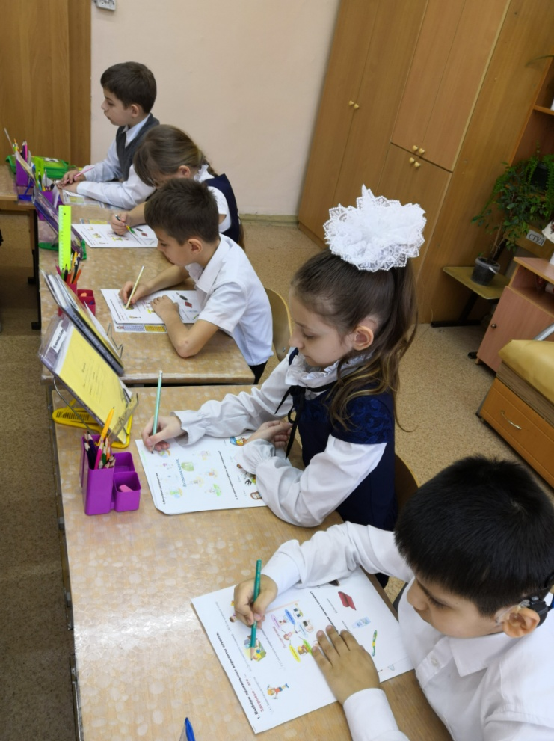

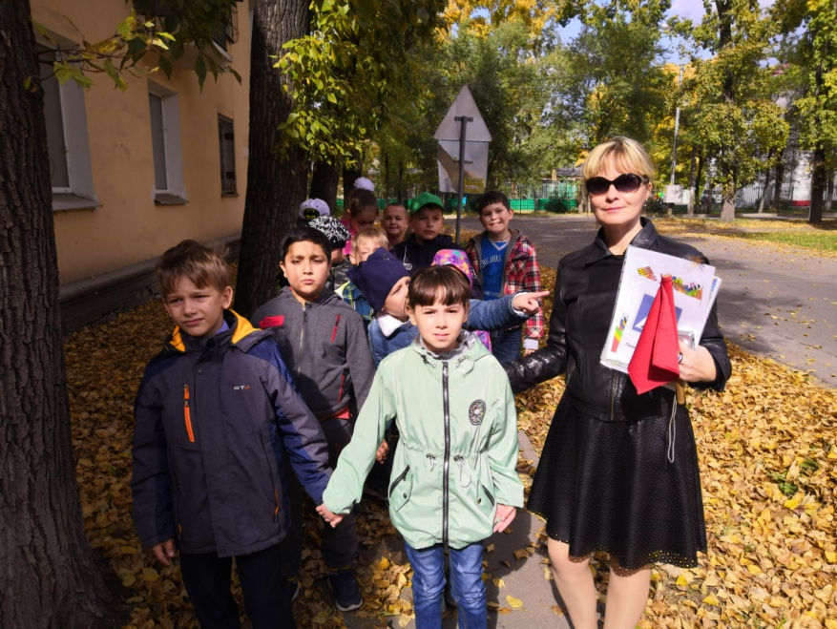

Приложение 2
Сравнительный анализ результатов диагностики по теме:
«Профилактика детского травматизма и формирование культуры собственной безопасности»
Февраль 2019 года - май 2019 учебного года

